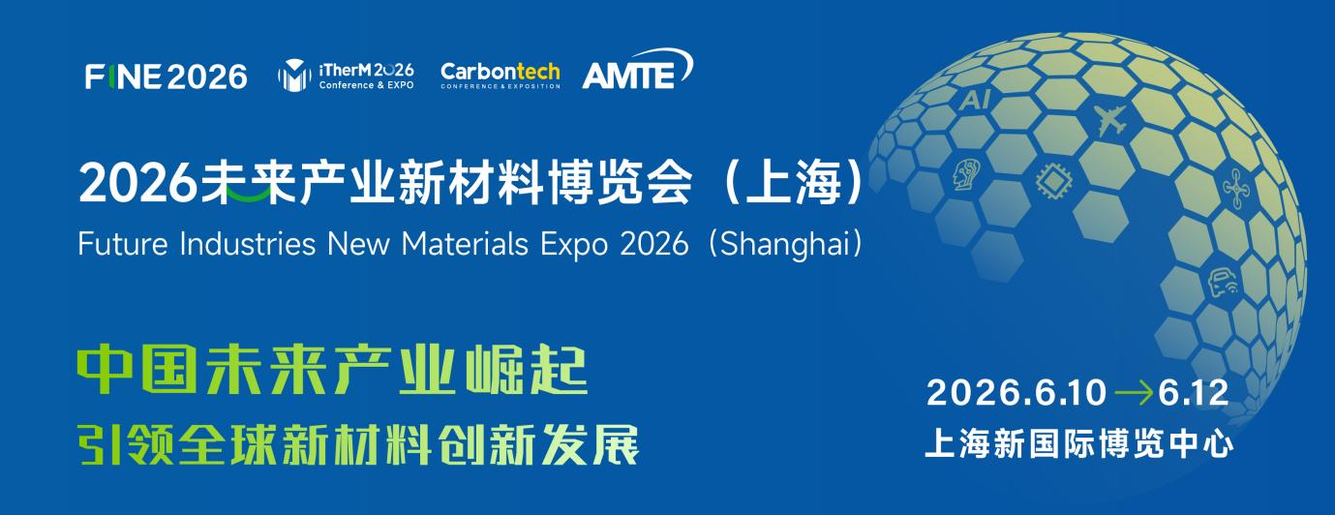


未来产业新材料博览会

主题：中国未来产业崛起引领全球新材料创新发展
时间：2026年6月10-12日
地点：上海新国际博览中心（N1-N5馆）

主办单位：DT新材料 DT未来产业
联合主办：
中国生产力促进中心协会新材料专业委员会
中国科学院大学新材料校友联合会（筹）
宁波市新材料产业协会
中国超硬材料网
上海化育兴材企业管理有限公司（化育新材）
上海埃米汇创新材料集团有限公司（埃米空间）
哈工大创业校友联合会（丁香会）
协办单位：
湘潭市生产力促进中心有限公司
臻禧共创汇
中试通（上海）科技有限公司
陕西聚能中创科技有限公司
支持单位：
中国生产力促进中心协会智能体互联网分会
中国生产力促进中心协会人工智能+产业分会
中国生产力促进中心协会新质生产力机器人分会
中国生产力促进中心协会海洋创新发展分会
上海浦东外商投资企业协会
北京化工大学新材料校友会
埃米三江新材料产业创新中心

展会官网：www.finexpo.xin
展会微信公众号


- 展会介绍

新材料是未来高新技术产业发展的基石和先导，新材料的突破将加速未来产业变革!

2026未来产业新材料博览会（上海）(Future Industries New Materials Expo 2026，简称“FINE 2026”)，由「DT新材料」主办的第十届国际碳材料产业博览会(Carbontech 2026)、热管理产业博览会(iTherM 2026)和新材料科技创新博览会(AMTE 2026)三大展重磅融合升级而来，旨在打造一个以未来产业终端为引领、立足国际视野的新材料领域标杆特色展会。

FINE 2026，以50,000平展区与超过300场战略与前沿科技报告，全景呈现应用于人工智能、智算/数据中心、具身智能、低空经济、航空航天、智能汽车、AI消费电子、量子科技、6G、脑机接口、新能源、生物制造等产业的热门创新成果，并重点聚焦未来智能终端以及未来产业五大共性需求（先进半导体、先进电池、轻量化功能化、低碳可持续、热管理），呈现从终端整机、部件、材料、装备到前沿科技全链条创新，打造一站式交流、合作与采购平台。

展会将推动科技成果转化，助力企业精准对接产业基金、政府园区、项目与产业链资源，加速新材料领域的科技创新与产业创新融合，夯实新质生产力发展的材料根基，助力未来10年再造一个中国高技术产业。

百年变局，时代机遇，
布局未来，才有未来。
中国未来产业崛起引领全球新材料创新发展！


扫码参展参会参观

- 往届数据

FINE 2026，由「DT新材料」主办的第十届国际碳材料产业博览会(Carbontech 2026)、热管理产业博览会和新材料科技创新博览会(AMTE 2026)三大展重磅融合升级而来。

其中，2025年已成功举办的第九届国际碳材料产业博览会和第六届热管理产业博览会数据再创历史新高。总体展览面积近40000平，展商500+家，主题活动25+场，230+主题报告，吸引来自30个省、自治区、直辖市所辖的210个城市，以及美国、韩国、澳大利亚、俄罗斯、新加坡、印度、泰国、荷兰等27个国家和地区的35000+专业观众及终端用户，覆盖汽车、新能源、数据中心、储能、5G通信、航空航天、低空经济、电池、半导体、消费电子等新兴和未来产业。

- 往届现场
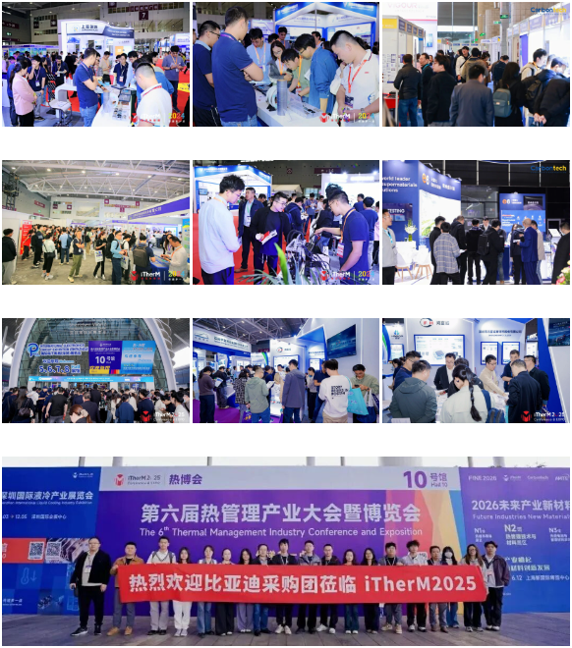
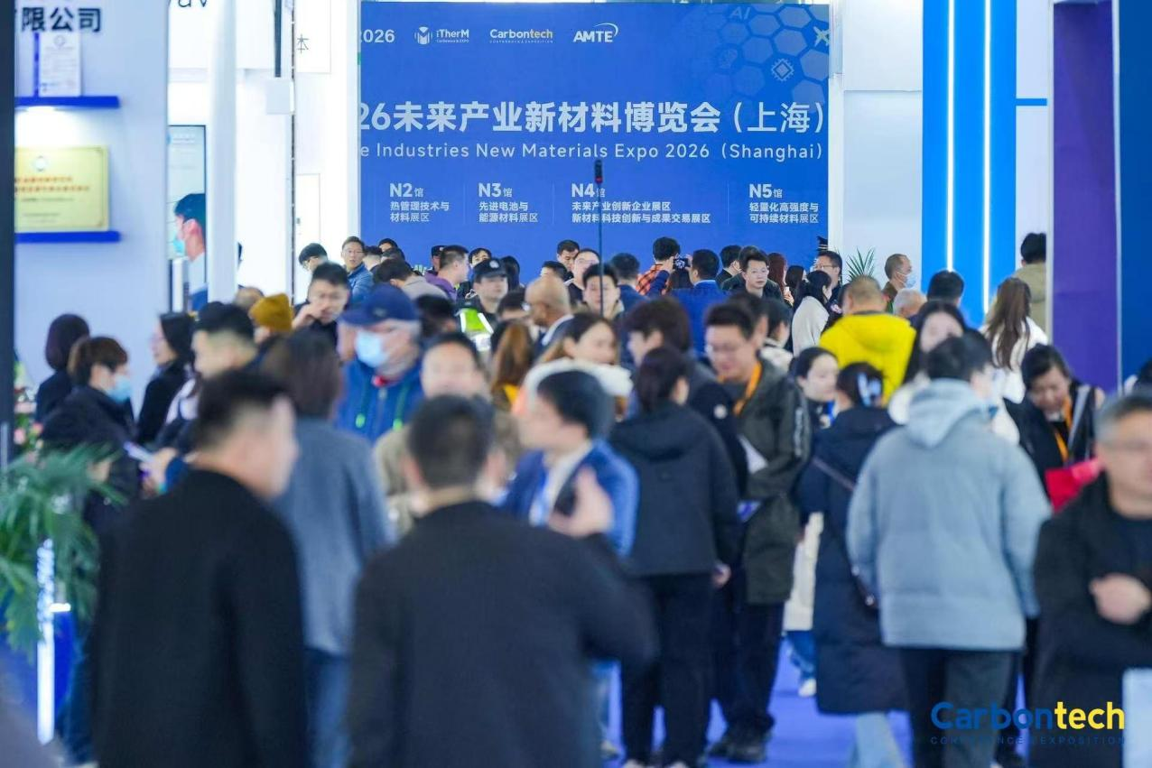

- 本届8大参展亮点

（1）主办优势：「DT新材料」是国内新材料行业知名咨询品牌，十年深耕，累积触达半导体、汽车、机器人、eVTOL、数据中心、航空航天、风光氢储、电池、热管理、消费电子等产业200000+人脉，资源无忧。
（2）时代机遇：中国在新能源汽车、光伏、风电、锂电与储能、机器人、低空经济等领域已形成全球影响力，这些产业的爆发式增长，将为新材料带来巨大市场机遇
（3）风口明确：具身智能、6G、量子科技、生物制造、氢能与核聚变能、脑机接口等未来产业是中国政府在“十五五”规划中明确要重点突破的方向，布局正当时
（4）天时地利：6月是抢占下半年商机的黄金窗口；上海新国际博览中心是国内外经济往来的重大国际展会平台，依托长三角产业集群与科创优势，汇聚庞大商业资源
（5）主题鲜明：FINE展锚定未来智能终端和未来产业五大共性需求（先进半导体、先进电池、轻量化功能化、低碳可持续、热管理），呈现从终端整机、部件、材料、设备到前沿科技的全链条创新，打造一站式交流、合作与采购平台
（6）顶流汇聚：展品紧扣未来产业重要热门技术，涉及AI芯片、前沿半导体、先进封装、量子科技、液冷技术、数据中心、具身机器人、低空飞行器、固态电池、可控核聚变、人工智能、3D打印、柔性电子、6G.....，看点十足，预计将吸引100000+人次专业观众参观，集结全球买家资源
（7）论坛赋能：FINE展同期将举办30+论坛，邀请300+国内外知名专家学者，头部和新锐企业C-level高层分享报告，顶层智慧碰撞，预计将吸引6000+人次技术和管理人员参会，共探前沿技术趋势、机遇与合作
（8）特色资源：FINE展将定向邀请5000+产业投资人，帮助优质初创企业“广积粮”

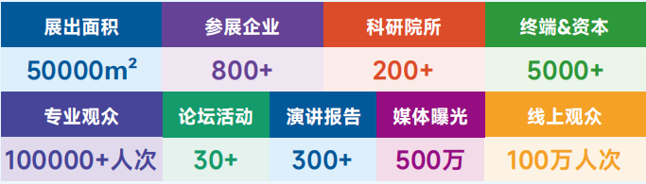

- 6大特色主题展区
（具体展品范围见文末附件1）

FINE 2026，将围绕未来产业共性需求，特设6大特色主题展（先进半导体展、先进电池与能源材料展、热管理液冷板产业展、轻质化功能化与可持续材料展、新材料科技创新展、未来智能终端展），预计吸引800+优质企业和200+科研院所参展，呈现从终端、部件、材料、技术装备到前沿科技的全链条热门创新成果与解决方案，一站式合作、交流与采购。

N1馆：先进半导体展（FINE2026 x Carbontech）
- 金刚石
- “金刚石+ ”材料与器件
- 第三代/第四代/前沿半导体材料与器件 （碳化硅、氮化镓/氧化镓/砷化镓、氮化铝、量子点、碳纳米管、石墨烯等二维材料）
- 晶体材料生长工艺、设备及配件
- 超精密加工装备与材料
- 超硬制品与材料
- 先进封装技术与材料（TSV/CoWoS/HBM/Chiplet；功能陶瓷、特种高分子和电子化学品；高频高速PCB与材料）
- AI芯片/量子科技/新型显示/6G/脑机接口器件与材料
- 智能检测与分析仪器

N2馆：热管理液冷板产业展 （FINE2026 × iTherM）
- 数据中心服务器液冷
- 功率半导体液冷
- 新能源电池与储能液冷
- 机器人/低空飞行器/消费电子液冷
- 液冷板材料与组件
- 3D打印装备与材料
- 自动化生产技术与加工装备
- 智能检测与分析仪器

N3馆：先进电池与能源材料展 （FINE2026 × Carbontech）
- 机器人/低空飞行器/智能汽车/AI消费电子/商业航天电池
- 数据中心/风光/通信储能与电池
- 固态电池与材料
- 钠电池与材料
- 钙钛矿太阳能电池与材料
- 超级电容器与材料
- 液流电池与材料
- 氢能/核能/可控核聚变能/固体氧化物电池与材料
- 先进碳材料（硅基负极、特种石墨、活性炭、多孔炭、硬/软碳、电容炭、石墨烯、碳纳米管、碳纤维、MOF/COF、炭黑、气凝胶）
- 3D打印装备与材料
- 自动化生产技术与加工装备
- 智能检测与分析仪器

N4馆：新材料科技创新展 （FINE2026 X AMTE）
- 高校科研院所与团队
- 孵化器、创新中心和中试基地
- 城市区域与产业园区
- 科技服务机构
- 新材料开发软件与AI数字平台

N4馆：轻量化功能化与可持续材料展 （FINE2026）
- 高性能纤维与复合材料 （碳纤维、玻纤、芳纶、UHMWPE纤维、PI纤维、玄武岩纤维、特种陶瓷纤维，以及碳碳/碳陶等）
- 高性能高分子与改性材料
- 发泡材料
- 低碳可持续材料
- 镁/铝/钛/锂合金
- 3D打印装备与材料
- 光电材料（环状聚烯烃、液晶聚合物、聚酰亚胺、电致变色、钙钛矿等）
- 热防护与导热材料（气凝胶、碳/碳复材、陶瓷基复材、超高温陶瓷、高温合金、特种石墨、纤维毡；金刚石/碳化硅金属复材、导热塑料等）
- 导电材料、介电材料、电磁功能材料、相变材料、超导材料、磁性材料、防腐防污材料等
- 自动化生产技术与加工装备
- 智能检测设与分析仪器

N5馆：未来智能终端展（FINE2026）
- 具身智能机器人整机与部件（人形机器人、服务机器人、工业协作机器人、特种机器人、机器狗等智能体；灵巧手、减速器、电机与驱动器、柔性电子皮肤、仿生皮肤、六维力传感器、关节等模组、丝杆等零部件与控制系统）
- 无人机/eVTOL整机与部件（ 无人机、eVTOL等智能体；机体结构件、螺旋桨、发动机叶片、内饰骨架、座椅、制动盘等零部件）
- 智能汽车与部件
- AI消费电子（AI手机、AIPC/眼镜、智能手表/手环/耳机、AI个人护理、AI玩具等）

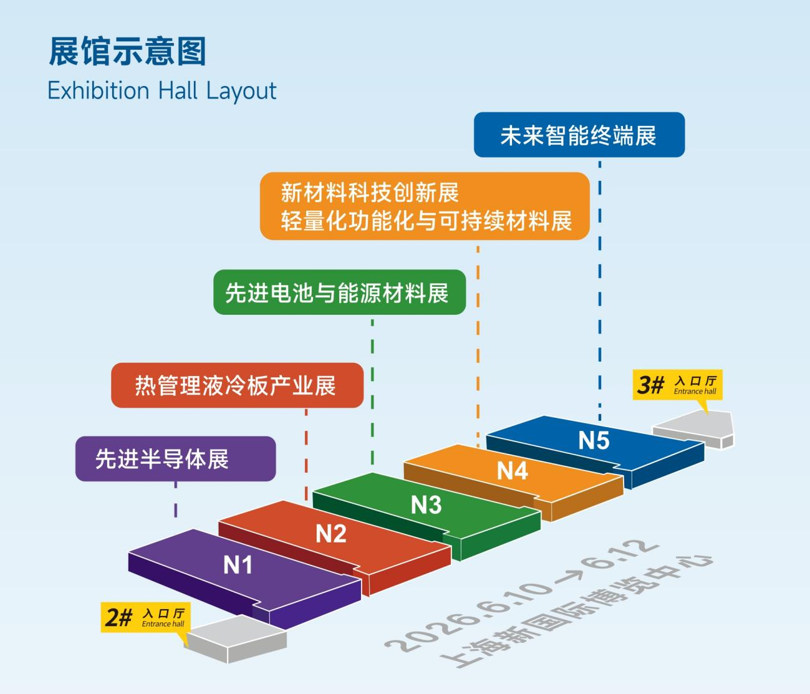

- 30+特色专业论坛

2026未来产业新材料大会（FINE2026），设立30+场专业领域的垂直论坛和300+大咖报告，主要围绕智算/数据中心、具身智能、低空经济、航空航天、智能汽车、AI消费电子、量子科技、6G、脑机接口、新能源等产业，分享前沿科技、技术创新、产业趋势、终端需求、投资策略、先进制造技术与新材料、项目路演、科技成果展示等。

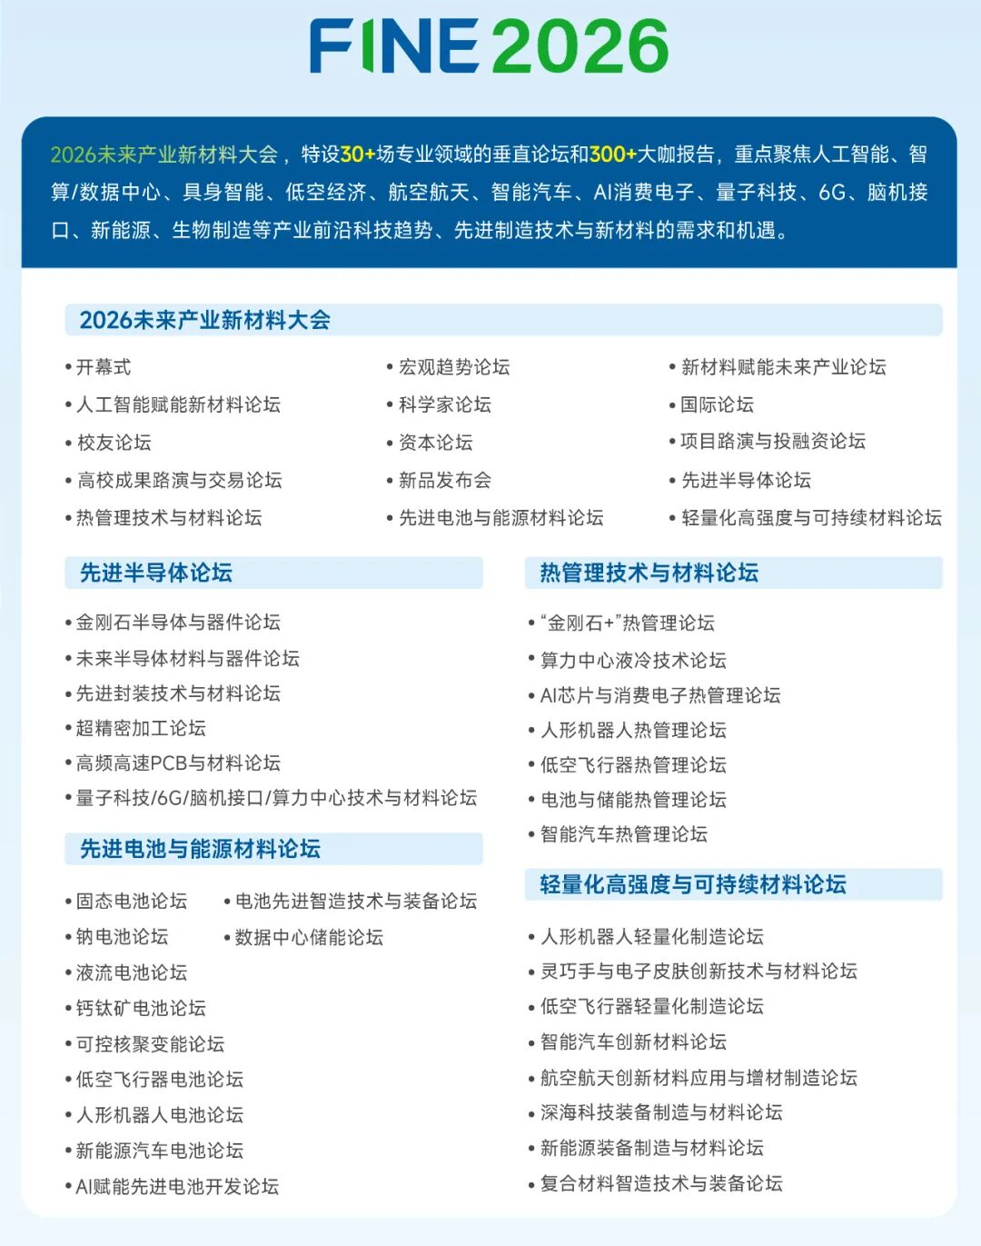

- 100000+预计观众数据

FINE 2026，将延续已经成功举办9届的国际碳材料产业博览会(Carbontech 2026)和6届的热管理产业博览会多年累积的口碑与精彩，预计吸引100000+人次专业观众，助力参展企业精准对接产业基金、政府园区、项目与产业链资源。

（部分拟邀请机构名单如下）
（1）车企：上汽、广汽、一汽、长安汽车、长城汽车、塞力斯、比亚迪、小鹏、理想、蔚来、零跑、小米、岚图、问界、智届、吉利、奇瑞、东风、北汽、特斯拉、大众、沃尔沃、宝马......
（2）机器人企业：宇树科技、小鹏机器人、乐聚机器人、优必选、智元机器人、伽利略、众擎智能、傅利叶智能、追觅科技、小米、鹿明、智身科技、开普勒智能、云深处科技、银河通用......
（3）低空经济企业：小鹏汇天、亿航智能、峰飞航空、沃飞长空、时的科技、御风未来、沃兰特、零重力、大疆创新、四川长虹、纵横股份、极飞科技、云雀智能、道通智能、美团无人机、丰翼科技、航天时代飞鹏、中航金城无人系统、彩虹无人机科技、.......
（4）航空航天企业：中国航天科技集团、中国航天工业集团、中国航发、中国航天科工集团、航天彩虹无人机、中国商飞、蓝箭航天、星河动力......
（5）消费电子企业：华为、小米、OPPO、荣耀、vivo、努比亚、大疆、联想、苹果、三星、戴尔、惠普、谷歌、英伟达、英特尔、飞利浦、中兴通信、中国移动、中国电信、中国联通......
（6）数据中心企业：中国电信、中国联通、中国移动、华为、腾讯、阿里、浪潮信息、中兴、美团、字节、谷歌、亚马逊、英伟达、戴尔、秦淮数据......
（7）新能源与电池企业：国家能源投资集团、国电投、华能、大唐、华电、华能、华润电力、中广核、三峡集团、宁德时代、亿纬锂能、欣旺达、国轩高科、比亚迪、中创新航、蜂巢能源、瑞浦兰钧、海博思创、阳光电源、卫蓝新能源、隆基绿能、通威股份、TCL中环、晶澳科技、天合光能、阿特斯、东方日升、晶科能源、协鑫集团、金风科技、远景能源、明阳智能、运达股份、三一重能、上海电气......
（8）半导体企业：英特尔、英伟达、AMD、华为海思、寒武纪、摩尔线程、地平线、紫光展锐、意法半导体、台积电、联华电子、中芯国际、华虹半导体、长电科技、通富微电、安森美、英飞凌、德州仪器、罗姆半导体、富士电机、华润微电子、比亚迪半导体、士兰微电子、芯源微电子、扬杰科技等等......
（9）高校科研院所与团队：中科院下属研究所、北京大学、清华大学、浙江大学、哈尔滨工业大学、吉林大学、上海交通大学、同济大学、东华大学、厦门大学、武汉大学、华中科技大学、北京航空航天大学、北京化工大学、西安交通大学、西北工业大学、兰州大学、四川大学、中南大学、南京大学、武汉理工大学、东方理工大学、天津大学、宁波大学、温州大学、宁波工程学院、南方科技大学、甬江实验室、松山湖实验室、九峰山实验室、北京石墨烯研究院.....
（10）知名投资机构：夯邦投资、红杉中国、IDG资本、高瓴资本、哈勃投资、中石化资本、中石油昆仑资本、中科创星、川流资本、深创投、金石投资、国发创投、同创伟业、中信建投资本、尚颀资本、G60科创基金、东方富海东方嘉富、国科创投、国投创合、国耀资本、国中资本、合肥高投、和翎资本、金雨茂物、科大硅谷引导基金、力合创投、清石资管、山东财金创投、深圳高新投、元禾控股、浙创投金浦投资、光速创投、经纬创投、腾讯投资、阿里巴巴战略投资、鼎晖投资、华平投资、君联资本、毅达资本、真格基金、顺为资本、源码资本、五源资本、博裕资本、云锋基金、中金资本、麟阁创投.....

往届参会参展的终端企业和买家（部分列举，排名不分先后）
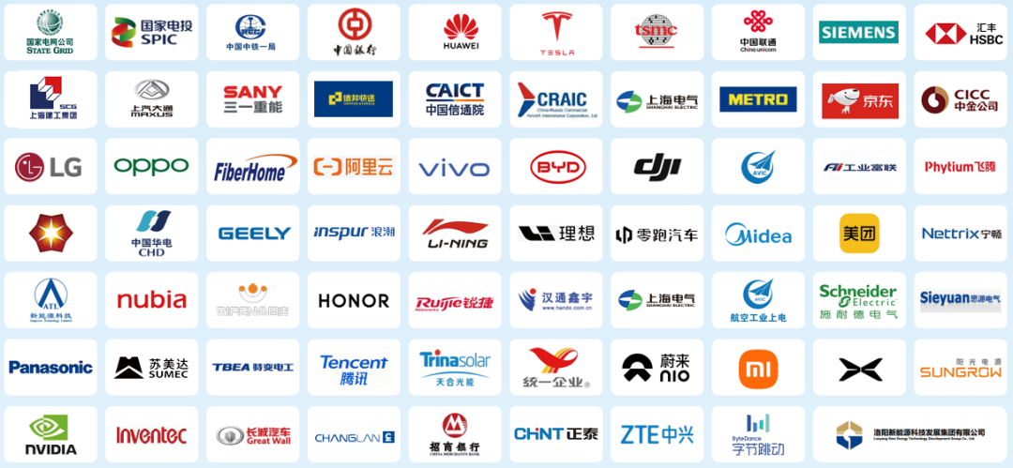

往届参会参展的知名材料和设备企业（部分列举，排名不分先后）
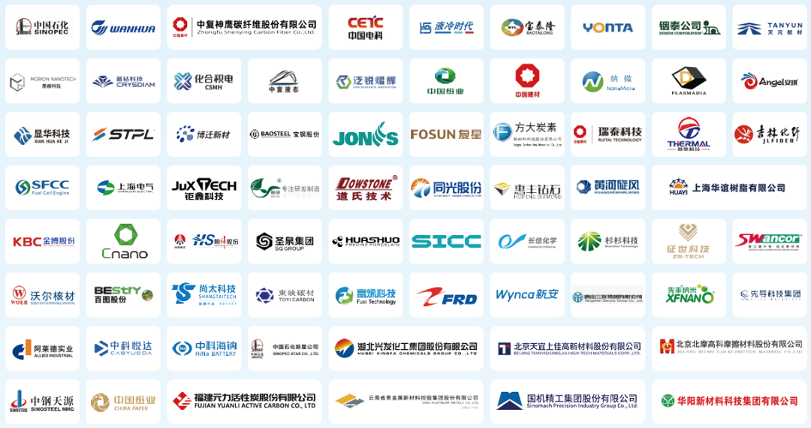

- 推广媒体

FINE 2026，将依托主办方垂直运营多年的近20个优质新媒体微信公众号，同时广泛招募100+合作大众媒体和新媒体，不间断将展会信息、展商产品精准推送到客户面前，触达百万人脉，促进展商商业化合作。

推广媒体覆盖汽车、新能源、数据中心、储能、5G通信、航空航天、低空经济、电池、半导体、消费电子等新兴和未来产业，以及化工新材料、复合材料、半导体材料、热管理材料、可持续材料等。

主办方自媒体：DT新材料、DT未来产业、DT新能源、DT半导体、DT先进电池、DT钙钛矿、DT气体分离、DT芯材、洞见热管理、Carbontech、高分子循环再利用、海洋装备与关键材料、生物基能源与材料、合成生物学与绿色生物制造、生物基科技、液态阳光、材视科技

合作媒体（持续更新）：化育新材、埃米空间、亚洲氧化镓联盟、芯半导体前沿、车乾6G、微纳尺度传热、芯师爷、协创微半导体、化合物半导体、科学桥、碳纤维及其复合材料技术、炭碳论谈、材料汇、碳纤维链、织物增强视界、沥青基碳材料、铭炭网、智能制造网、先进电池材料产业集群、优展网、活动家、活动行、互动吧......

大众媒体（持续更新）：视频号、搜狐号、百家号、企鹅号、抖音、小红书

官方及财经媒体（拟邀）：新华社、凤凰网、新浪网、科创板日报、上海证券报......

- 展位价格

展位Booth | 规格 Standard | 内资/合资 Domestic | 外资 Foreign
标准展位 | 面积：3×3=9 m² | CNY 16,800元/个/展期 | USD 3,400美元/个/展期
室内光地 | 18 m² 起租/展期 | CNY 1,580元/平方米/展期 | USD 320美元/平方米/展期
说明：
（1）报价均含6%增值税。
（2）在2026年1月31日之前报名参展，将享受不同程度早鸟优惠，特装用户将在早鸟优惠基础上叠加优惠政策，详情咨询工作人员。

- 联系我们

（1）参展：袁经理 18042099505 yuanzm@polydt.com
（2）市场合作+买家组团：吕经理 18957804107 skysea@polydt.com
（3）参会参观：张经理 15356097253 zhangshaokun@polydt.com
（4）总客服：DT新材料 15355132586 info@polydt.com

FINE2026展会官网：WWW.finexpo.xin
FINE2026官方微信公众号
扫码参展参会

- 关于主办方

宁波德泰中研信息科技有限公司（简称：DT新材料），成立于2016年4月，总部在浙江省宁波市，是面向数据时代（Data Technology），以大数据+新材料科技服务、大数据+新材料科技成果转移转化为目标的科技服务平台，国家级科技型中小企业。

公司主营业务包括：新媒体（公众号、视频号、线上课程）；新材料产业交流（会议、展览、培训和专题研讨会）；新材料产业企业家服务（企业考察、项目招商对接）；新材料产业研究与咨询；早期项目投融资及孵化。

公司每年举办近百场产学研与行业交流活动，涉及化工新材料、可持续材料、热管理、半导体、固态电池、钠电池、汽车、机器人、无人机、消费电子、新型通信、新能源、储能、海洋装备、航空航天等产业，为数万家企业单位提供渠道拓展、产学研交流等服务。同时，公司已建立1500多位院士专家智库；对接合作国内外100多家科研中心；为200余家政府及园区、上市公司及龙头企业提供新材料产业布局规划、行业研究及咨询顾问服务。

此外，公司已设立天使基金三期（合肥夯邦氢/合肥夯邦氦/合肥夯邦锂），投资孵化项目十余项，包括宁波赛墨科技、宁波中科氢易膜、宁波广科新材料、宁波环西汀新材料等。

联系我们
公司：宁波德泰中研信息科技有限公司
地址：浙江省宁波市镇海区庄市街道兴海南路1519号B栋B2-518
电话：0574-89075214
邮箱：info@polydt.com

附件1 FINE2026展品范围

N1馆：先进半导体展（FINE2026 x Carbontech）
（1）金刚石：金刚石衬底、外延、晶圆；金刚石单、多晶；金刚石薄膜和厚膜；类金刚石薄膜；金刚石微粉、磨料；金刚石热沉片；金刚石线锯、砂轮、PDC、PCD；金刚石垫片；金刚石热沉；培育钻石；原辅料；场效应晶体管、二极管；光电器件；传感器等微纳器件
（2）“金刚石+ ”第三代/第四代/前沿半导体材料与器件：功率器件、射频器件、光电器件；柔性传感器、二极管；透明导电薄膜；衬底、外延、晶圆；碳化硅；氮化镓、氧化镓、砷化镓；磷化铟；氮化铝；硅、碳等量子点；碳纳米管；石墨烯、二维金属等二维半导体；二维半导体衬底（六方氮化硼）
（3）晶体材料生长工艺、设备及配件：高温高压设备；CVD；微波设备；氢气发生与纯化设备、流体控制器、红外测温设备；自动化机床及零配件、真空腔体和真空泵、软件等
（4）超硬制品与材料
（5）超精密加工装备与材料：激光器；激光切割、退火和加工设备；气相外延和氧化炉；RTP设备；CVD、PVD设备；微波、光刻、离子注入、键合、金属化、镀膜、刻蚀和清洗等设备；抛光、磨削、珩磨、研磨、精研和磨削机器人等设备；晶圆探针台等；晶圆载具/夹具/CMP保持环/光罩盒/封装测试插座；管件和阀门；密封圈；塑料板材和异型材
（6）先进封装技术与材料：硅通孔(TSV)、 CoWoS、HBM、Chiplet；氮化铝、氧化铝、氮化硅、碳化硅、氮化硼、氧化钇、玻璃陶瓷等陶瓷组件与材料；光刻胶、PSPI、临时键合胶、显影液、蚀刻液、电镀液、掩模材料、旋涂介电材料、抛光垫/抛光液、环氧塑封料、底部填充胶、CMP、封装基板、热界面材料、非氟表面活性剂；金属靶材特种气体和湿电子化学品；减薄、贴片、键合、模塑、电镀、切筋/成型、分选、探针和封装设备；柔性基板/HDI板/高频板/封装载板；反转（RTF）、超低轮廓（HVLP/VLP）、极薄可剥离、超薄铜箔；电子玻纤布；半固化片；碳氢树脂、聚苯醚、聚酰亚胺树脂等电子树脂；硅微粉；电子油墨；导电布/泡棉、吸波材料、泡沫金属、导电复合材料等电磁屏蔽材料
（7）AI芯片/量子科技/新型显示/6G/脑机接口器件与材料：处理/存储/感知/功率和算力芯片；光模块；量子比特、传感、光源和探测器；电极；柔性电子；天线与射频前端；电磁屏蔽外壳与屏蔽罩
（8）智能检测设备与分析仪器：XRD、SEM、EDS、AFM、TEM、FIB、拉曼光谱仪、红外光谱仪、紫外-可见分光光度计、硬度计、热导率测试仪、电学性能测试仪、晶体定性仪等

N2馆：热管理液冷板产业展 （FINE2026 × iTherM）
- 液冷解决方案：AI数据中心、动力电池、储能电池、功率半导体模块、机器人关节模组、AI芯片等系统液冷解决方案
- 液冷模组：铲齿式冷板、单相液冷板、两相液冷板、微通道（MLCP）冷板、微通道芯片Lid、VC液冷板、金刚石铜冷板、金刚石铝冷板；口琴管式冷板、冲压式冷板、吹胀式冷板、嵌管式冷板、板翅式冷板、挤压式冷板（3）材料：铜带/板型材、不锈钢、铝合金、金刚石、碳化硅、氧化铝、氮化铝、氮化硅；功率器件散热封装金属基板、DPC/DBC/AMB陶瓷基板、焊接材料（烧结银、焊锡膏）、环氧树脂、导热灌封材料；冷却液(氟化液、去离子水、乙/丙二醇、纳米流体、硅油等)、制冷剂（R1234a、CO2等）、缓蚀剂
（4）系统组件：换热器、CDU、液冷接头、液冷管路（EPDM/FEP/PTFE/不锈钢）、分水器（Manifod）、液冷泵、电磁阀、过滤与净化、冷却塔、干冷器、储液罐、漏液检测、传感器等配套零部件
（5）液冷系统：温控和热失控监控系统、空调系统、新风系统、智能检测等系统方案；电池管理系统（BMS）、消防系统、温度与压力检测系统、流量调节系统、制冷（热泵）系统
（6）自动化生产技术与装备：3D打印设备、铲齿设备、激光设备、CNC加工、纤焊设备、喷涂设备、真空注液设备、冲压机/折弯机、表面处理设备、压扁机、研磨抛光设备、研磨、均质、分散、搅拌、脱泡、烧结、流延、灌装、分装、包装、点胶机、封装键合设备、涂布、覆膜、压延、收卷、碳化/石墨化炉、模切等材料生产加工设备；点焊、除气、热压、压铸、高速精密冲床、表面处理、执处理、检漏、无风温箱、风洞、模组测试、生产线自动化测控，石墨具等设备
（7）智能检测与分析设备：气密性检测（氦检）、差示扫描量热仪、热重分析仪、热膨胀仪、热机械分析仪塞贝克系数测量仪、同步热分析仪、自动量热仪、热分析软件等；黏度计、拉力机密度计、硬度计、XRD、CT、原子力显微镜、拉曼光谱

N3馆：先进电池与能源材料展 （FINE2026 × Carbontech）
（1）电池解决方案：机器人、低空飞行器、智能汽车、AI消费电子、商业航天电池；AI数据中心、风光、通信储能与电池
（2）固态电池:电池包；电池模组；电芯；硫化物、氧化物、聚合物、卤化物、复合等固态电解质；硫化锂、硫酸锰等原辅料；固态电解质膜（隔膜）；高镍、超高镍三元、富锂锰基、磷酸铁锂等正极材料及原料；锂金属、硅基、锂碳复合等负极材料及原料；干法电极；电解液（锂盐、溶剂、添加剂）；碳管、石墨烯等导电浆料；集流体及铜箔；铝塑膜；辅助系统与配件；胶黏剂
（3）钠电池:电池包；电池模组；电芯；层状氧化物、聚阴离子化合物、普鲁士蓝类/白等正极及原料；硬碳、软碳等负极及原料；电解液（钠盐、溶剂、添加剂）；隔膜；集流体及铜箔；铝塑膜；管理系统与配件；胶黏剂
（4）液流电池：液流电池；电堆；全钒、锌溴电解液；碳毡、石墨毡电极；离子交换膜；双极板；集流板、端板及密封件；储罐、循环和控制系统与配件
（5）钙钛矿电池：电池组件；全钙和钙钛矿叠层电池；钙钛矿活性层；电子传输/空穴传输层；透明导电基底；对电极；边框；胶膜；接线盒
（6）超级电容器：电容器；多孔碳/赝电容电极；水系/有机和离子液体等电解质；隔膜；集流体；铝塑膜外壳与密封件
（7）氢能/可控核聚变能/固体氧化物电池：（宽温域）燃料电池；电堆；氢瓶；膜电极、催化剂、气体扩散层和双极板；电解质、阳极/阴极、连接体与密封；超导磁体系统（超导材料、低温结构与绝缘材料）、真空室和第一壁（碳化硅、热沉、碳基复合材料等）、包层、辅助系统与配件；
（8）先进碳材料：硅碳、硬碳、电容炭、多孔炭、特种石墨、碳纳米管、碳分子筛、石墨烯、碳气凝胶、炭黑、活性炭、碳纤维、碳纸、碳毡、MOF/COF等
（9）自动化生产技术与装备：3D打印装备与材料；激光及自动化设备；CVD、蒸镀与PVD设备；高温炉、预氧化炉、碳化炉、石墨化炉等；包覆设备、筛分设备、除磁设备、过滤设备、真空设备、净化设备、干燥设备、研分散设备、包装机、流延机、手套箱、均压设备、粉碎设备等；搅拌、涂布、辊压、分条、模切、叠片/卷绕、焊接、封装等设备；注液、化成分容系统、老化与检测等设备
（10）智能检测设备与分析仪器：XRD、TEM、SEM、比表面积测试仪、热重分析、粒度仪、光谱仪、电导率仪、电阻率仪等

N4馆：轻量化功能化与可持续材料展 （FINE2026 x Carbontech）
（1）高性能纤维与复材：碳纤维、芳纶、玻纤、UHMWPE纤维、PI纤维、PBO纤维、玄武岩纤维、特种陶瓷纤维等高性能纤维及复合材料；碳碳/碳陶；原丝及预浸料；芳纶纸
（2）高性能高分子与改性材料：改性塑料；聚醚醚酮/聚醚酮酮、聚芳醚腈、尼龙、聚苯硫醚、聚碳酸酯及合金、聚甲醛、聚酯、聚酰亚胺、聚苯醚、液晶聚合物、氟塑料等；弹性体与聚氨酯；聚烯烃；环氧树脂、酚醛树脂、碳氢树脂；有机硅树脂；阻燃等助剂；胶黏剂
（3）发泡材料：发泡半成品和成品；聚丙烯、聚酰亚胺、聚氨酯、EVA等塑料/橡胶发泡材料；泡沫铝等金属发泡材料；各类泡棉；发泡助剂与原料
（4）金属材料：镁、铝、钛合金；铝锂合金；金属基复合材料
（5）3D打印装备与材料：FDM 、SLA/DLP、SLM等3D打印设备；3D打印钛合金、高温合金、碳纤维复合材料、聚醚醚酮、尼龙、ABS、硅酸铝陶瓷粉末等材料
（6）低碳可持续材料：PCR、塑料和纤维等再生材料；合成生物学；聚酯、尼龙、聚烯烃、聚乳酸、PHA等生物基塑料；生物基聚氨酯和橡胶；生物基CASE（涂料、胶黏剂、密封剂和弹性体）；生物基纤维与绿色复合材料；生物基助剂等；二氧化碳基多元醇、绿色甲醇
（7）光电材料：环状聚烯烃、液晶聚合物、聚酰亚胺、电致变色/发光、量子点、钙钛矿、二维材料等
（8）热防护材料：气凝胶、碳/碳复合材料、陶瓷基复合材料、超高温陶瓷、高温合金、涂层、特种石墨、玻璃棉、纤维毡等
（9）导热材料：金刚石/碳化硅金属复材、导热塑料、导热胶/膜/垫片、高导热陶瓷等
（10）导电材料：碳基材料、导电聚合物、透明导电氧化物等
（11）介电材料：聚四氟乙烯、液晶高分子、聚酰亚胺、聚苯醚、碳氢化合物树脂、玻璃布等
（12）电磁功能材料：导电塑料、导电泡棉、金属薄膜、导电涂料/油墨、导电布/纤维布、导电填料、吸波材料等
（13）其他功能材料：相变材料、智能材料、超导材料、磁性材料、防腐防污材料等
（14）自动化生产技术与装备：喷射、铺丝、缠绕、模压、拉挤、RTM、LFT、真空导入、热压罐、ATL/AFP、缝编预成型体、模具、蜂窝、发泡、夹层技术及工艺设备；配料、混合、挤出、过滤与切粒、冷却、脱水、干燥、注塑等设备
（15）智能检测设备与分析仪器：五轴测量机、三坐标测量机、影像测量机、表面粗糙度测试仪、圆柱度仪等设备；力学、热学、物性测试设备；无损检测、金相检测等设备；SEM、AFM、FTIR等

N4馆：新材料科技创新展 （FINE2026 X AMTE）
（1）高校科研院所与团队：（部分拟邀列举）中科院下属研究所、北京大学、清华大学、浙江大学、哈尔滨工业大学、吉林大学、上海交通大学、同济大学、东华大学、厦门大学、武汉大学、华中科技大学、北京航空航天大学、北京化工大学、西安交通大学、西北工业大学、兰州大学、四川大学、中南大学、南京大学、武汉理工大学、东方理工大学、天津大学、宁波大学、温州大学、宁波工程学院、南方科技大学、甬江实验室、松山湖实验室、九峰山实验室、全省全固态动力电池技术与应用重点实验室、智能传感功能材料全国重点实验室、高压与超硬材料全国重点实验室、北京石墨烯研究院、浙江省生物基高分子材料重点实验室.....
（2）孵化器、创新中心和中试基地：（部分拟邀列举）埃米空间、国家第三代半导体技术创新中心（苏州）、国家石墨烯创新中心、国家先进功能纤维创新中心、国家机器人创新中心、国家增材制造创新中心、长三角国创中心、长三角碳纤维及复合材料技术创新中心、长三角先进材料研究院、陕西省碳/碳复合材料工程技术研究中心、上海碳纤维复合材料创新研究院、特种飞行器浙江省工程研究中心......
（3）城市区域与产业园区：城市及区域、产业园内优质企业联合展示
（4）科技服务机构：科技成果转化、知识产权（专利、商标、版权等）、科技咨询与战略管理、创新创业孵化、科技金融（股权投资、债权融资等）、检验检测与质量标准、法务等服务机构
（5）新材料开发AI数字平台与软件：人工智能新材料研发综合服务平台；AI+分子动力学模拟平台；生成式AI与量子化学计算；智能合成平台；设计-模拟-制备-表征"AI闭环服务平台；算法模型、高通量实验室与材料数据体系；材料信息学SaaS平台；数字工程和工业软件平台

N5馆：未来智能终端展 （FINE2026）
（1）具身智能机器人： 智能本体：人形机器人、服务机器人(医疗/家庭/教育)、工业协作机器人、特种机器人(消防/救援/农业) 、机器狗；灵巧手；减速器；电机与驱动器；柔性电子皮肤、仿生皮肤、六维力传感器等、执行器、通信模块、机器人关节、机器人专用移动装置、多功能机器手、动力传达装置、模拟试验器、连接线等模组与零部件；运动控制器、传感器技术、人机交互界面、操作系统、编程与调试工具等控制系统
（2）无人机/eVTOL： 无人机、eVTOL；机体结构件；外层保护蒙皮；机身框架、机翼、旋翼臂、起落架、螺旋桨、发动机叶片等；壳体、内饰骨架、座椅、仪表盘等；电池舱壳体、电源连接器、电机绝缘件；电控盒、托架等壳体；隔热罩、轴承、天线罩等；密封部件和功能防护材料；雷达；降落伞和安全气囊；塑料内胆氢瓶；车体、转向架构架、内饰、制动盘等
（3）智能网联汽车：智能网联汽车；智能座舱；汽车电子；科技功能内外饰等
（4）AI消费电子：AI手机、AIPC、AI手机/眼镜、智能手表/手环/耳机/指环、AI个人健康护理、AI玩具等

